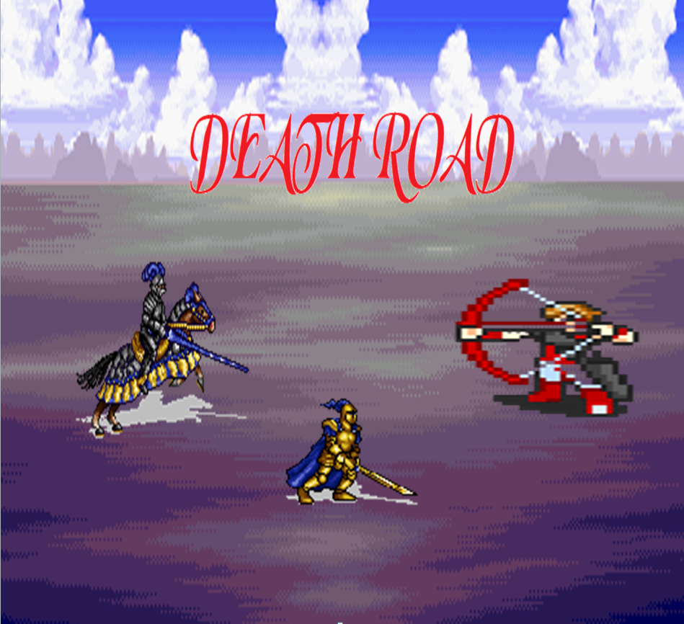

Window Programming Final Project

2016180021 박 찬

2016182026이동수

**ㅅ**

**게임소개**

**-Story:**

**중세 북서쪽에 위치한 한 나라가 있었다. 그 나라는 탐관오리가 늘어나고 탐관오리에 의해 백성들은 굶주림을 느끼고 있었고 왕의 사치는 나날이 절정을 달해 가는 ‘리렉스’ 왕국이었다.**

**그런 왕국에 어두운 그림자가 드리우고 있었는 데, 바로 옆 ‘아마의’ 왕국에서 그런 ‘리렉스’ 왕국의 모습을 보고 서서히 기회를 보기 시작하며 군대를 준비하기 시작한 것이다.**

**‘아마의’ 군대는 왕국의 성벽 바로 앞에 도달하지만 그들을 막는 장군이 있었다.**

**그들을 막아선 장군은 다름아닌 적의 침공을 모두 막아 침공한 적에게 죽음의 길로 인도한다는 명장 중의 명장이었던 것이다.**

**하지만… ‘아마의’ 군대가 몰락해가는 왕궁의 모습과 성벽에 배치된 군대보다 10배보다 많다는 소식에 대다수 도망치기 시작했고,**

**장군은 급히 왕에게 지원 요청을 보내지만 급박한 상황 속에서도, 왕은 사치를 부리기 바빠 무시하고 만다.**

**이제 그에게 남은 건 활과 화살이 전부였다.**

**그는 죽기를 각오하고 성벽으로 진군하는 적들을 마주하는데…**

-1-

**장르: 2D QUARTER-VIEW Defense**

**구성: InGame, Manage,Intro, Battle.**

**특징 :**

** **

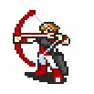 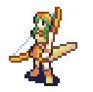



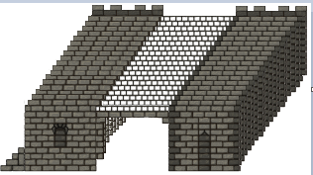



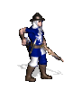 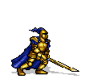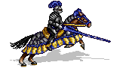 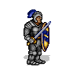 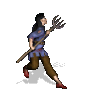

**-성, 주인공, 용병,5종류의 적**

**-10개의 스테이지**

-2-

**조작법:**

**-마우스: 공격 (Press LButton)**

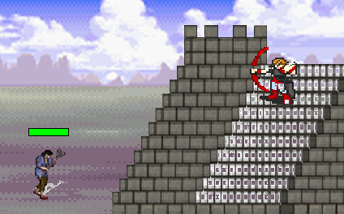

Click

**-키보드: 이동(Press Up& Down)**

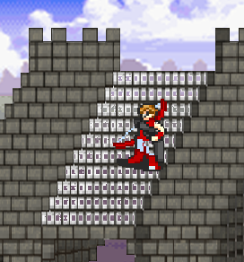

-3-

**구현한 기술**

**-더블 버퍼**

**-마우스 입력을 이용한 공격,시작**

**-키보드를 이용한 공격**

**-CImage를 이용한 투명비트맵 처리, 애니메이션**

**-타이머를 이용한 움직임**

**-Z축을 이용한 원근감 구현**

**-씬을 이용한 인트로, 매니지, 배틀, 인게임으로 구성**

**-화살, 죽음,공격 등 사운드**

**-충돌체크**

**-포물선**

**- 업그레이드**

-4-

**게임 스크린샷**

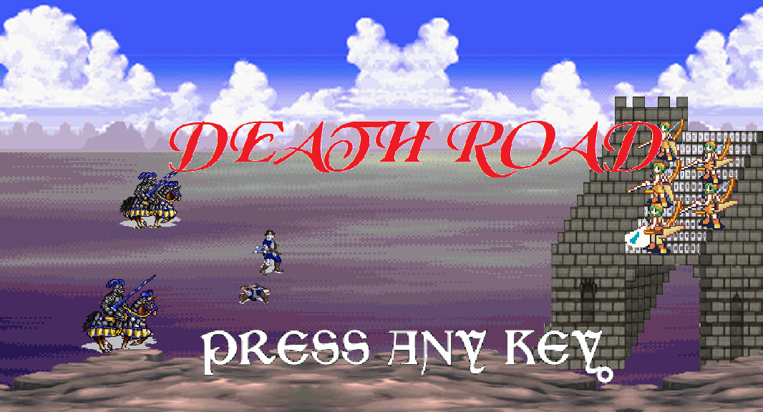

Window

Programming

Final

Project

20161800 박찬

2016182026이동수

1. **인트로 화면**

**-인트로 화면으로 키를 입력 시, 메인 화면으로 넘어간다.**

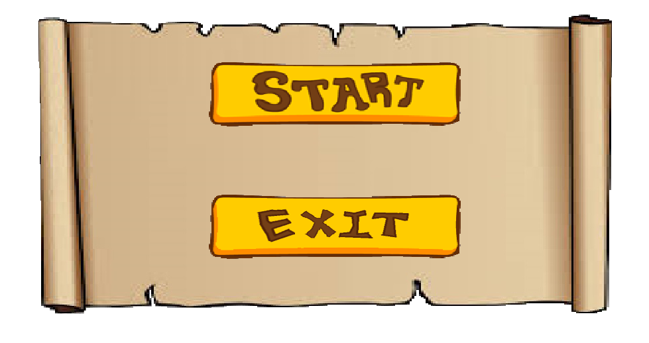

1. **메인 화면**

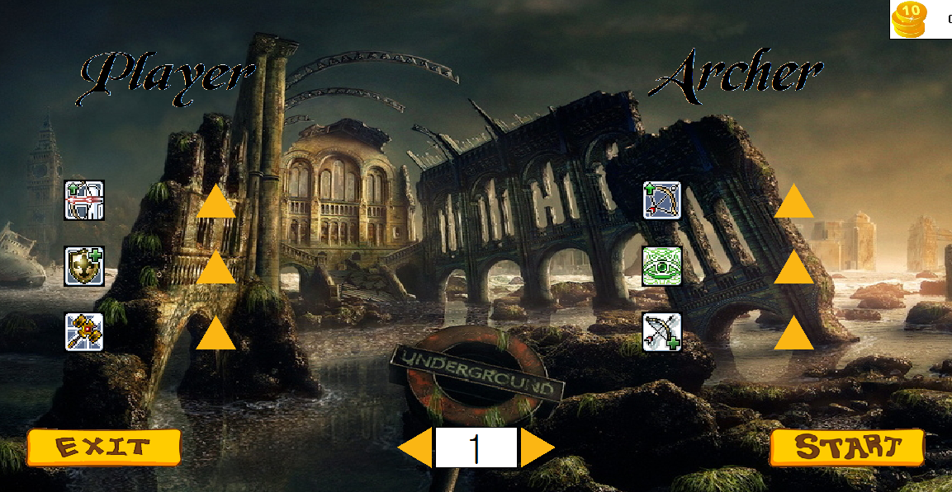

1. **매니지 화면**

**-캐릭터의 업그레이드 및 용병의 업그레이드와 성벽 업그레이드를 할 수 화면.**

-5-

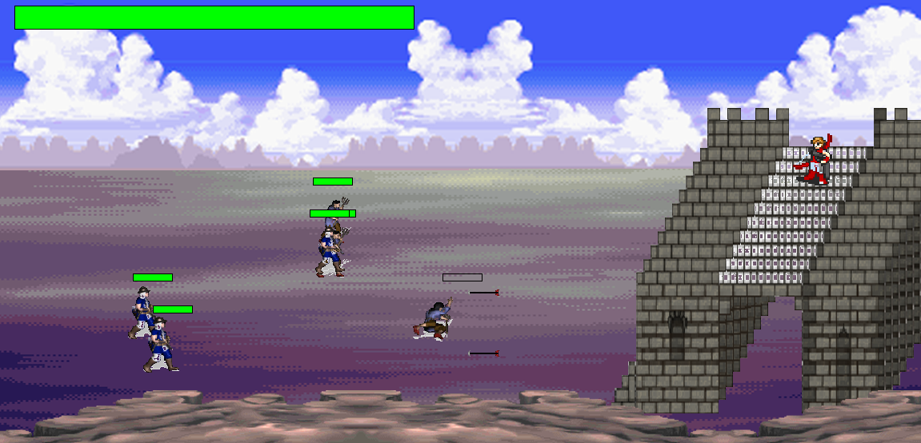

**4. 게임 화면**

**팀원 역할**

|  |  |
| --- | --- |
| **박 찬** | **이동수** |
| **기능 구현** | **발표** |
| **프레임워크 제작** | **리소스** |
| **클래스 구조 설계** | **보고서** |
| **AI 제작** |  |

**제작 후기**

**이동수**

-6-

-5-

-5-

**-처음에는 완성할 수 있을까, 제대로 만들 수 있을까, 내가 잘 할 수 있을까 라는 생각이 들었다. 진행 도중에는 확실히 잘 하지는 못 했고 막히는 부분이 너무 많아서 그 걱정은 더 커져만 갔다. 하지만 게임이 완성된 걸 보니 막상 뿌듯해졌고, 내가 모은 리소스들이 게임에 나온다는 것에 설랬다. 좀 더 잘 할 수 있도록 또, 더 잘 만들 수 있도록 공부를 좀 더 열심히 해야겠다.**

**박 찬**